粮油食材毛利薄、货又重，大客户销售额很高时怎样判断订单是否真正赚钱｜云上订货系统
粮油食材经销商常有一种错觉：大客户一车货送出去，销售额很高，商品进销差价也有一千多元，这单应该赚了。一个月后却发现仓库因临时加单多拣两次货，司机等食堂收货半小时，某厨房拒收一箱米又补送一次，客户月结时还扣了短送差异。低毛利、重货、账期叠在一起，商品毛利很容易被履约和资金成本吃掉。要判断订单是否真正赚钱，须把同一笔销售订单从报价、采购、装车、签收、退换、对账跟到到账，算出可追溯的阶段贡献，再决定该客户要继续接、调整条件还是收缩。

销售额与商品毛利只能说明这单“有差价”
先确认订单的真正成交价。给连锁厨房报价时，某些商品有协议价，某些是促销价，调价日期与下单日期可能不同；还要核赠品、抹零、运费承担和折让。对账时不能用今天的标价去重算上个月已确认的订单，也不能把退货货值仍算作已成交。采购成本要和实际规格、包装单位对应：销售按袋、采购按吨，销售按桶、采购按箱，换算错一层便会把毛利算高。
商品毛利等于净销售额减同批商品的采购成本，但它只是一道门槛。食材还会发生拣货、称重、搬运、冷藏、司机路线、上楼、等候、二次配送和退换。对利润薄的米面粮油，一次本可避免的补送，可能抵掉一单的进销差价。若成本是企业自有车辆与员工工资，也不代表这一单“免费”：至少要按实际占用时间、车次、停靠点或件数设置稳定的经营分摊口径。经营测算不等同财务最终利润，不能把估算数冒充会计报表。
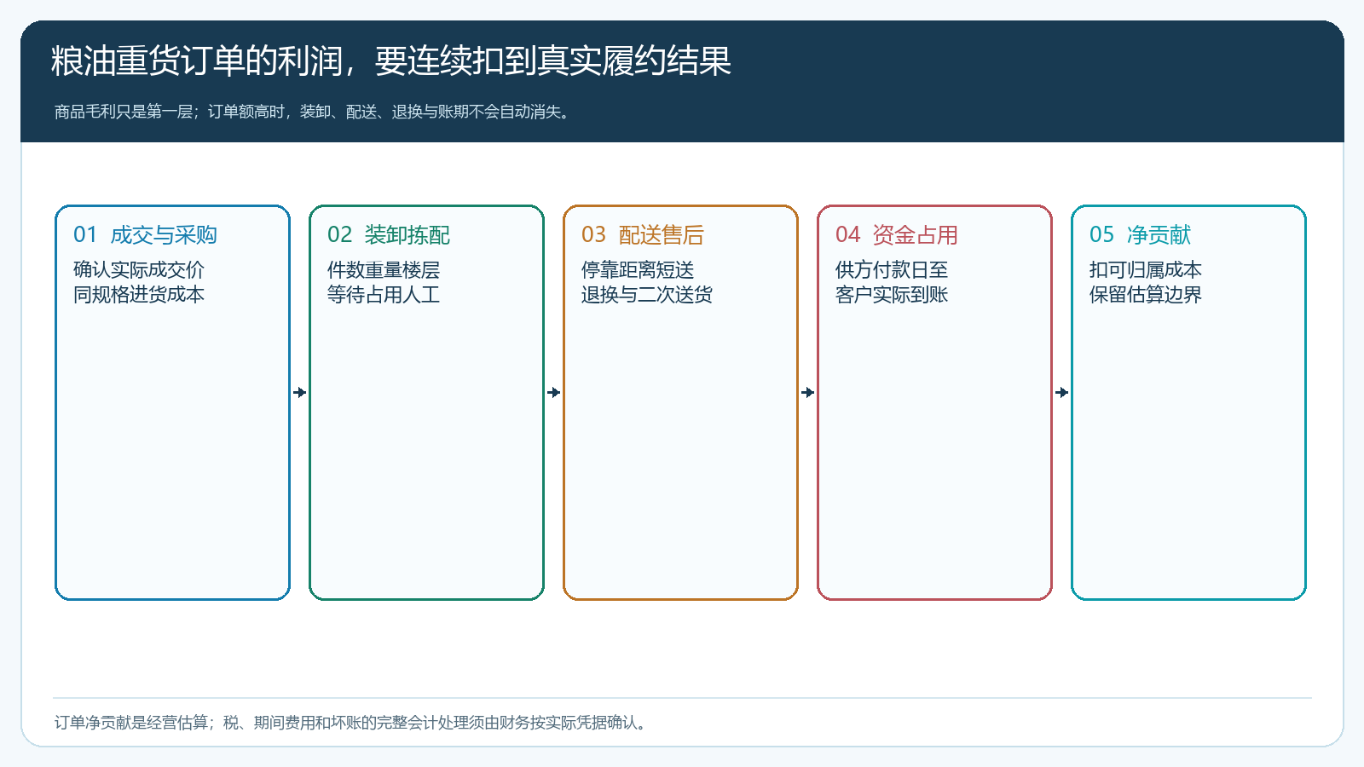
图1：初始商品毛利须逐项扣除可归属履约及资金成本，售后和到账未完成时只能称为阶段贡献。

用一车货算清“看起来赚1200元”怎样只剩250元
假设客户向经销商采购米、油和调料，含税交易口径统一后的订单成交额为二万元，采购同批商品需一万八千八百元，初始商品毛利一千二百元。仓库为不同厨房分拣、复核、装车的作业成本估算二百八十元；车辆把货送到三个厨房，司机、车辆和停靠成本按事先约定方法计三百六十元；一处厨房拒收规格错误的货，退换及二次送货记一百七十元；从采购付款到客户实收款之间的资金占用按企业资金成本口径估算一百四十元。这样本单阶段贡献为一千二百减二百八十、三百六十、一百七十和一百四十，只剩二百五十元，占销售额约百分之一点二五。
这组数字是示范，不代表系统自动计算了全部成本。实际公司可能有保鲜损耗、楼层搬运、包装回收或罚款，也可能由客户承担运费，必须以合同、原订单、作业和付款凭据修正。特别要分开看“计划内配送”和“由临时加单造成的增量配送”。若司机原本就走这条路线，不能把整趟车费全压给这一笔小单；但客户下午临时追加一桶油需要另一趟车，也不能把第二趟车费平均摊到所有按约下单的客户。费用归属不清时，应在经营报表标记“待核”，而不是填零。
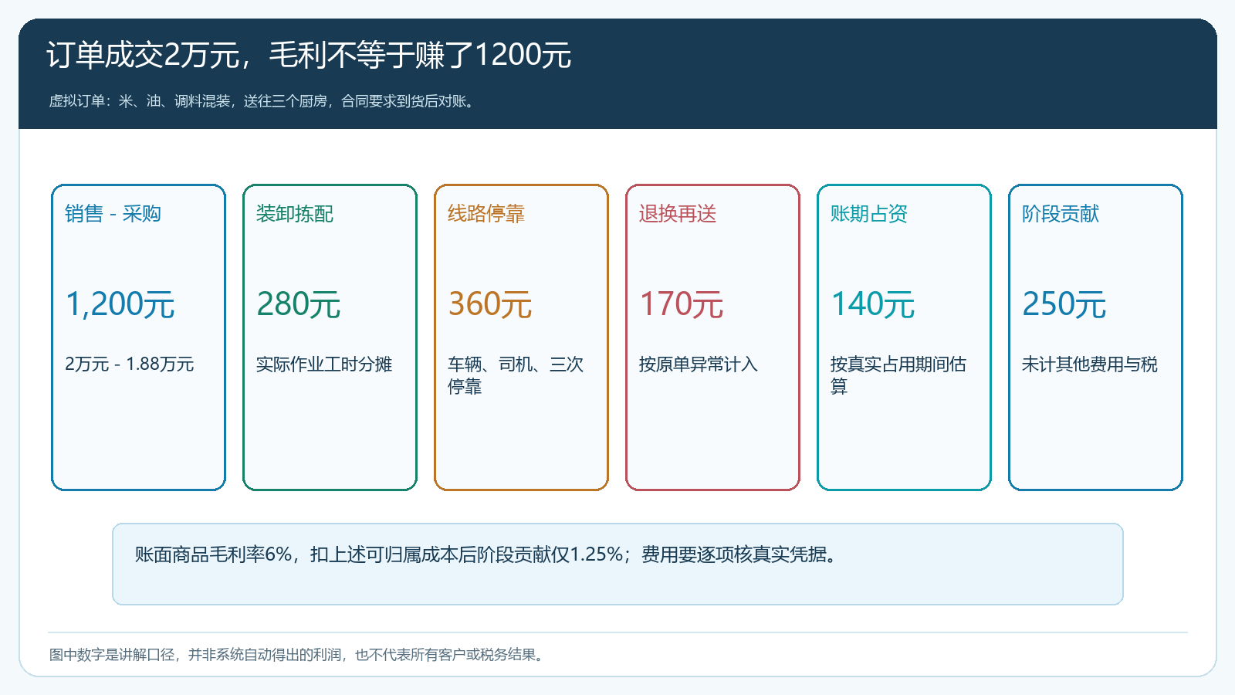
图2：商品毛利率约6%，示例阶段贡献率约1.25%。企业须用自己的凭据和统一的税、成本口径重算。
对大客户不能只看平均每单。合同规定“每天两点前统一下单”但实际常在截单后补货的客户，单据上可能仍显示正常毛利，路线却频繁被打乱。要按客户统计临时加单次数、二次配送、拒收短送和每次服务人数，再比较该客户带来的采购议价或稳定排产收益。若能够用固定订货窗口、提前一天报计划和门店集中收货改善，调整服务规则通常比直接丢掉客户更划算。

重货的配送费，要按真正占用的资源分摊
同一趟车送三张十万元的订单，金额相同，成本可能完全不同：一户买高价值调料，几箱货就能交接；另一户买大桶油，搬运多、占车厢；第三户是冷冻食材，要求保温和更紧的送达时段。单纯按销售额分摊车费，会让轻货客户替重货客户承担成本，也会让低价大单看起来仍有利润。企业可以先选择少数可取得的数据：重量或箱数、停靠次数、额外里程、现场等待、楼层搬运和再次配送。起初做不到逐单精确核算，也应固定分摊规则并注明估算范围，后续再用真实车辆和人员记录修正。
司机到客户现场后，收货人常只愿按实收签字。若一箱调料破损，系统里原订单数量、发货数量、客户实收数量及差异原因应分别保留，不能把原单直接改为“已全数签收”再私下补货。谁造成差异决定损失归属：供方错发、仓库错拣、运输破损或客户临时拒收，不应统统算成配送员成本。退换货产生的采购与财务调整也要沿原单回查，否则客户报表中的销售已经扣减，但运输和库存仍留在另一张单上，利润会双重失真。
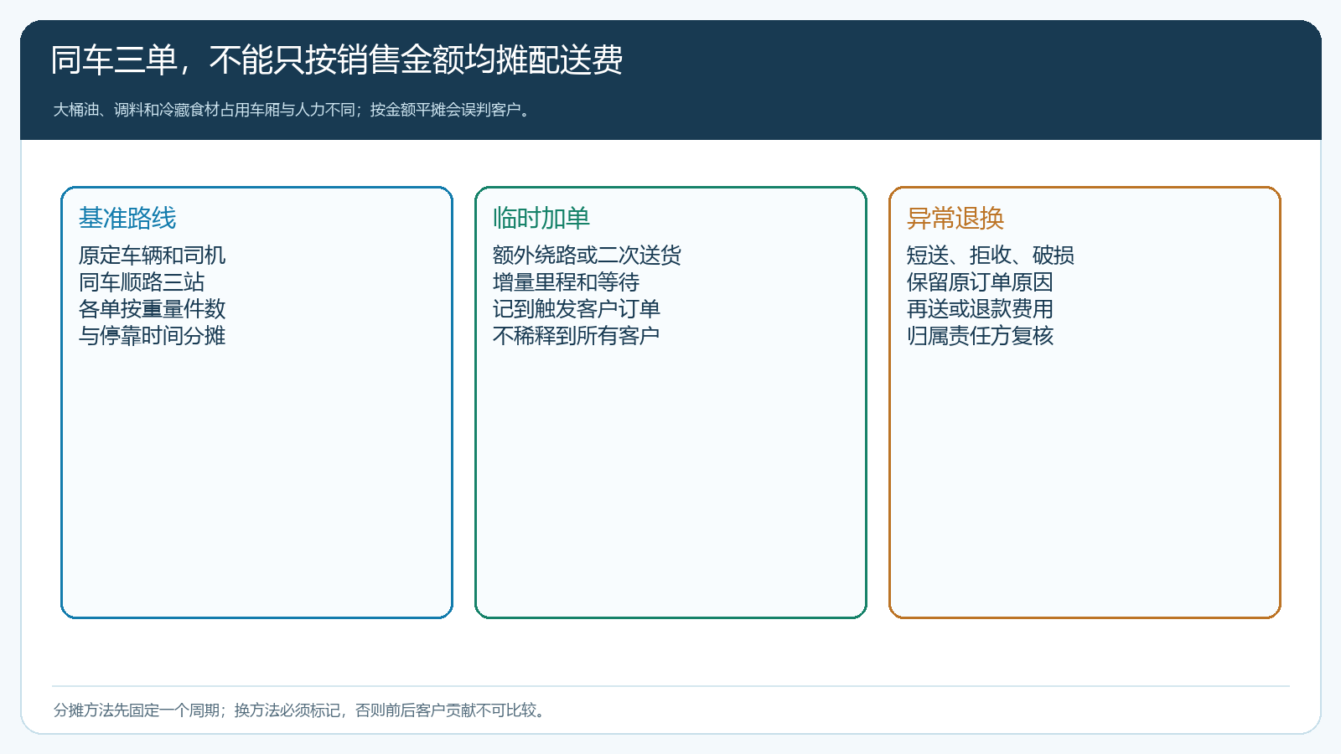
图3：日常路线可用稳定方法分摊；临时绕路与二次送货应优先记到触发的原订单与原因。
需要特别留意多门店连锁客户。签约总部统一结算、门店分别签收时，利润既要能按合同客户汇总，也要能拆到每个门店和路线。若甲店每次都在规定时间签收，乙店反复临时补货和拒收，用总部平均利润遮住乙店问题，会使价格谈判找不到依据。与客户讨论时可以提出明确的服务约定：截单时间、最低起送量、特殊楼层卸货、异常签收时限、加急配送费用；不是把所有临时成本悄悄加进商品价，让守规则的门店一起负担。

订单盈利要按四个时点复核，签收不是终点
接单当天只知道有效价格和预计采购成本，此时算的是“报价毛利”。发货签收后，才知道实际出库、装卸、路线停靠与短送差异，可算“履约后阶段贡献”。月底客户对账时，退货、折让、扣款和补送成本逐步明确，利润可能再次下降。财务收到款且售后差异关闭后，才能把账期资金成本和未收款风险纳入最终经营复盘。若月末已出货三十万元，客户只确认二十七万元，不能因为销售订单金额仍为三十万元就判断合同赚钱。
一个典型失真是跨月调账：九月送货时把销售和毛利全部记给九月，十月才处理退货与客户扣款，老板看到九月漂亮、十月异常，却不知道两者属于同一笔客户业务。经营分析至少要保留原订单关联和调整日期，能追溯签收差异导致的后续退款、补发、财务核销。财务账表如何归期应按企业正式会计口径处理，经营上则应同时看“订单所属期的最终结果”和“本月实际发生现金流”，两种视角不能混用。
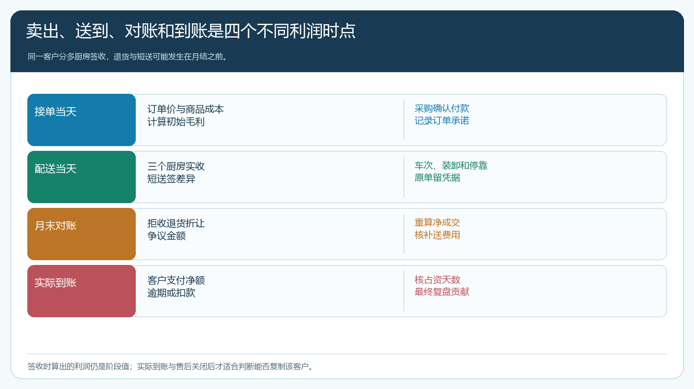
图4：每个时点都可能增加真实成本或改变净销售额，只有到账与售后关闭后才适合判断能否复制该客户。

在云上订货里先接通订单与履约，再补完整费用
云上订货的客户资料用于区分签约总部、门店、业务员和结算主体；商品资料与价格规则用于确定实际卖出的规格和成交价；手机商城、PC商城或业务员代客下单的订单都要进入同一销售记录。管理端核订单汇总和商品汇总，仓库据此拣货、发货；客户或门店签收真实数量，发生短送、退货时保留对应的差异记录。采购记录和库存出入库帮助核所售商品的真实取得成本。收款、欠款、对账及相关报表则用于判断预计毛利最终是否落成现金。
不过，车辆折旧、司机工时、装卸等待、专门客服投入与资金成本并非凭空从订单里自动出现。企业可以先选二十笔有代表性的重货订单，用配送单、车辆路线、员工工时和财务凭据补出可归属费用，在订单编号旁建立核算记录，保持每项费用的来源和分摊方法。若数据源来自外部物流，按实际对账单核；没有证据的估算要标明“估算”，不可写成系统实测。待企业日常费用记录稳定，再逐步把结果沉淀为按客户、门店、品类和业务员可比较的经营分析。
用手机管理端查看订单与客户状态，能帮助外勤及时发现未签收、退货和欠款；总部仍要在PC端核客户合同、价格、仓库费用和跨门店汇总。客户侧优先让门店用手机商城选授权商品、复购常用品和查订单，但配送费用能否下降取决于截单、路线和服务规则是否真正执行。系统负责把交易和交接留痕，老板不能把“用了系统”误认为“所有订单自然盈利”。

先抓四类亏损信号，再谈是否继续做这类大客户
第一类是单笔毛利不足覆盖最低配送作业。若同一路线一趟车只能送两单，且每单都要重货上楼，先谈集中收货或最低起送量；不能用销售额增长掩盖每单固定成本。第二类是反复补送与退换。先查商品资料、客户订货单位、仓库拣货和签收责任，能通过规则和复核减少的损失，不应简单归咎客户“太挑剔”。第三类是合同账期和实际到账不一致。核客户审批、应收账龄、争议单据和采购付款，必要时调整授信或要求部分预付款。第四类是客户总销售额很高却高度依赖一两个低毛利品类，采购涨价后合同价难以及时调整；要在约定的价格生效期前核供方报价和替代品，而不是订单已经亏损才追补价格。
试跑一个完整回款周期后，把每个代表客户分成“可按现有条件持续做”“调整配送价格或账期后再做”“暂缓扩量”三类。调整前必须保留已接订单的原承诺，不能把经营复盘变成对客户临时加价。若客户在路线集中、供方付款可谈、售后少、回款准时，即使单品毛利率不高，仍可能带来稳定贡献；若订单额大但配送、退换和垫资反复吞噬差价，就应主动收紧。判断依据应是一笔笔订单闭环后的净贡献和峰值现金占用，而不是月底一张销售额榜单。

